Inventário das Peças de Cerâmica Produzidas em Viana do Alentejo

Nº. de Inventário: Na1
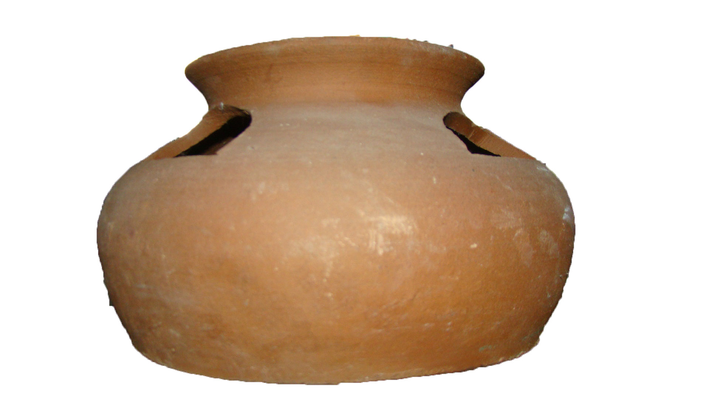
Propriedade: Câmara Municipal de Viana do Alentejo

Oficina/oleiro: Feliciano Agostinho

Data:

Proveniência:

Estado de Conservação:

Bom X Razoável Mau

Designação atribuída pelos oleiros: Vaso

Tipo de peça:

Decorativa X Utilitária Outra

Função da peça:

Utilização Original – Decorativa

Utilização Atual – Decorativa

Dimensões:

Largura: Altura: 14 cm Diâmetro:

Decoração da peça:

Motivos decorativos

Sim Não X

Pintura

Sim Não X

Descrição

Peça de cerâmica vidrada sem qualquer motivo decorativo ou pintura.

Observações:
______________________________________________________________________________________________________________________________________________

Preenchido por: Ana Candeias
Data: 10/8/2011

